**VRT OBRTNIČKE ŠKOLE OPATIJA**

**Dolores Matetić**

**05. travanj 2014.**

**1. Prirodne značajke područja**

Vrt Obrtničke škole je smješten u centru Opatije. Središnji dio vrta zauzima zgrada škole. Unutar vrta, na njegovu rubnom dijelu, s zapadne strane smješten je i zgrada frizerskog praktikuma. Središnji dio vrta zauzima parkiralište za automobile.

**1. 2. Geografske i geološke karakteristike Opatije**

Uz prednosti položaja u širem geografskom okviru, što ju je činilo kraljicom turizma europskog značenja, Opatija ima vrlo povoljan regionalni položaj. Grad okružuje greben Učke, planine Gorskog kotara, te sa morske strane otok Krk i Cres.

Topografski položaj Opatije također je prirodno uvjetovan. Opatija je smještena na sjeverozapadnoj obali dobro zaštićenog Riječkog zaljeva.

Prostor Opatije karakterizira jedinstven prostor niskih krških zaravni u obliku jedinstvenog asimetričnog bila.

Sastav i građa cjelovitog prostora primorskog bila ima izrazito homogen karakter u odnosu prema susjednim reljefnim prirodno-geografskim zonama. Prevlast vapnenca i breča kredne starosti, uz manje zastupane paleogene sedimente te mlađe nanose, utvrdila su već prva geološka ispitivanja u drugoj polovici 19 st. (Riđanović i sur 1975).

**1. 3. Klimatske značajke Opatije**

Klimatske odlike Opatije relativno su povoljne. Primorska padina ima prisojni položaj, izložena je suncu i istodobno prilično zaštićena pred naletima bure, dok je otočni okvir s južne strane zaštićuje od otvorenog mora i valova juga. Iako je bura glavni vjetar u Riječkom zaljevu, značajno je da je ona ovdje manje opasna za plovidbu nego Velebitskom kanalu. Klimatske osobine u osnovi su mediteranske, iako ovaj kraj ima znatno više padalina (oko 1700 mm) i nešto oštrije zime nego ostali dijelovi našeg Primorja. Posljedice toga zapažaju se i u djelomičnoj submediteranskoj vegetaciji neposredne gradske okolice (Riđanović i sur. 1975).



Slika 1. Klimatska regionalizacija sjevernog djela Hrvatske prema

Koppenu (Šegota, Filipčić 1996).

Prema Koppenovoj klasifikaciji Opatija pripada području sa tzv. Cfa klimom, odnosno, umjerena topla vlažna klima s vrućim ljetom (slika 1). Srednja temperatura srpnja ≥ 22 ◦C. Tu klimu ima veći dio Istre i Kvarnerskog primorja s otocima Krkom, Rabom, Cresom, Lošinjem i Pagom ( Šegota, Filipović 1996). Prema Horvatu i sur. (1974) Opatija pripada području submediteranske klime.

**1. 4. Vegetacijske karakteristike Opatije**

Prema Bertoviću (1975), Opatija sa svojom okolicom pripada području šume medunca i drugih hrastova s bjelograbom, *Carpinetum orientalis croaticum* H-ić 1939 (slika 2). Prema biogeografskom rasčlanjenju u područje hrasta medunca i bjelograba područje Opatije svrstava i Horvat (1949), po kojem Opatija pripada Eurosibirsko-sjevernoameričkoj regiji (slika 3). Područje bjelograba ističe se vrućim, suhim ljetom u kome dozrijeva velik broj suptropskih kultura, ali i hladnom zimom, koja sprečava život zimzelenom rašću. U tom polusredozemnom području bjelograba potisnuta je često šuma do krajnjih granica i velike su prostore zauzele šikare i kamenjare (Horvat, 1949). Prema Schroederu (1998) Opatija pripada mediteranskoj flornoj regiji koja je dio Holarktisa.

U pravilu do 350 m nadmorske visine, na cjelokupnom prostoru primorskog bila, unutrašnje flišne udoline i nižih padina vapnenačko-dolomitnog sredogorskog pobrđa, prirodni vegetacijski pokrov sastoji se od zajednice bjelog graba, *Carpinetum orientalis croaticum*. U okviru te prirodne geografske klimatogene zone postoje stanovite lokalne varijacije. One su određene pogodnijim mikroklimatskim staništima priobalnog pojasa (gdje se javljaju eumediteranski elementi) ili pak kiselijim zemljištima rendzina flišne zone (bogat razvoj travne livadne vegetacije na napuštenim oranicama). Razvijenih šumskih zajednica bijelog graba u pravilu ima vrlo malo, jer umjesto njih prevladavaju njihove degradirane forme niskih šikara i osobito kamenjara tipa *Stipo - Salvietum* (Riđanović i sur. 1975.).

Neposedno od obale mora, često nadovezujući se na vazdazeleno područje, šume hrastova sa bjelograbom daju obilježje cijelom nižem dijelu listopadnog primorskog pojasa na potezu od Boke Kotorske, uz podnožje Dinare, Velebita i gorske pristranke hrvatskog primorja uključivši Istru s nekim otocima u sjevernom Jadranu. Prava je rijetkost pronaći sačuvanu visoku šumu takve fitocenoze. Ona je danas zastupljena kod nas i u svom širem arealu ponajviše u različitim oblicima panjača i šikara. Osim hrasta medunca (*Querces pubescens*) i bjelograba (*Carpinus orientalis*), koji daju osnovno obilježje i izgled sastojinama, tu je ponajviše rašireno listopadno drveće i grmlje, primjerice: *Acer monpessulanum*, *Fraxins ornus*, *Pistacia terebinthus*, *Colutea arborescens*, *Coronilla emeroides*, *Prunus mahaleb*, *Cotinus coggygria*, *Juniperus oxycedrus*. U prizemnom sloju pridolaze *Ruscus aculeatus*, *Asparagus acutifolius* i velik broj vrsta značvjnih za kserotermofilne šume (Bertović, 1975)..

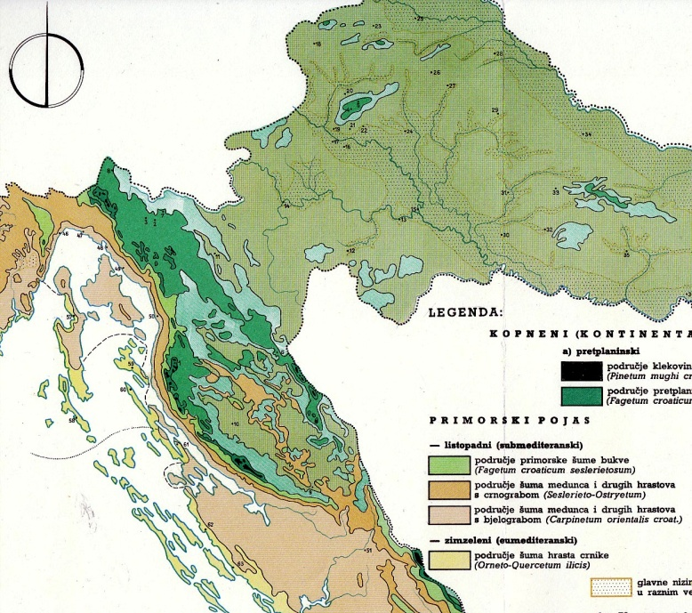

Slika 2. Klimatogena vegetacijska područja Hrvatske (Bertović, 1975.)

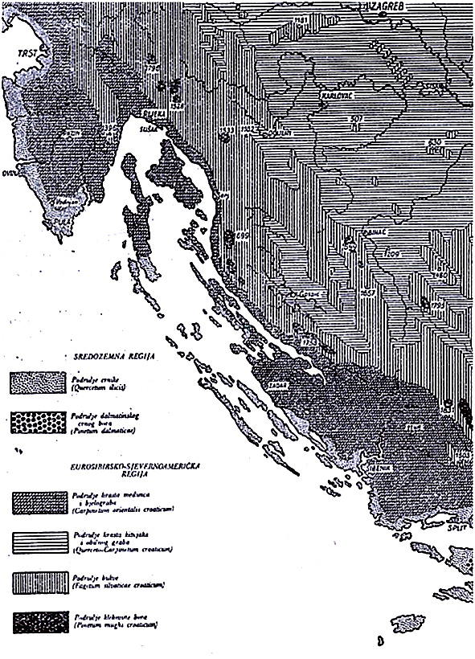

Slika 3. Vegetacijska područja zapadnih dijelova Hrvatske (Horvat, 1949)

**2. Trenutno stanje**

Vrt Obrtničke škole je redovno održavan, te se u njemu nalazi čitav niz biljaka karakterističnih za područje. No, već dugo vremena nije bio oplemenjivan novim vrstama. Zbog toga je zamišljena radionica, koja se održavala povodom obilježavanja Dan škole, u kojoj će učenice zasaditi novi biljni materijal u vrt, iz kojeg će kasnije moći učiti prepoznavati korisne i ljekovite biljke našeg kraja, te na koncu i njihovu primjenu u svojoj struci.

U vrtu su zatečene slijedeće biljne vrste: smokva (*Ficus carica*), alepski bor (*Pinus halepensis*), lovor (Laurus nobilis), bazga (Sambucus nigra), plama velika žumara (*Chamaerops excelsas*), kopriva (*Urtica dioica*), maslačak (*Taraxacum officinalis*), šumske jagode (*Fragaria vesca*), bršljan (Hedera helix), čempres (*Cupressus sempervirens*).

Na temelju molbe (prilog 1.) upućene od strane ravnateljice brojnim javnim i privatnim ustanovama koje se bave proizvodnjom biljaka dobili smo veći broj sadnica maslina (*Olea europea*), oleandre (*Nerium oleander*), lavandu (*Lavandula officinalis*), smilje (*Helichrysum arenarium*), kadulju (*Salvia officinalis*), ružmarin (*Rusmarinus officinalis*), rutu (*Ruta graveolens*), mentu (*Mentha sp*.), agave (*Agava americana*), buhač (*Tanacetum cinerariifolium)*.

**3. Prijedlog uređenja**

Za sadnju dobivenih biljaka odabrali smo dio vrta sa najkvalitetnijom podlogom i sa velikom izloženošću suncu. Radi se o sjeverozapadnom djelu vrta, odmah iznad parkirališta (slika 4.).

**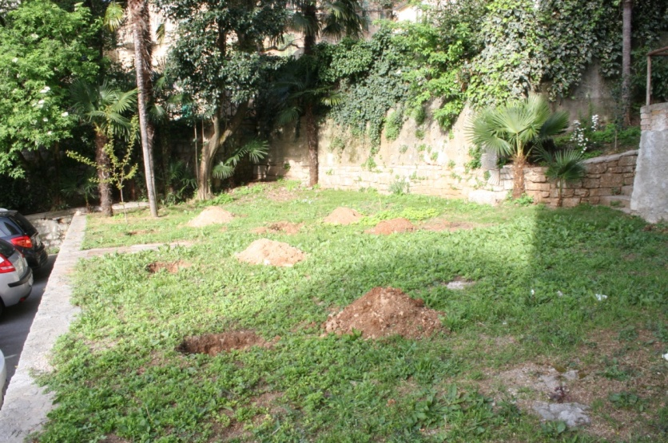**

Slika 4. Površina odabrana za sadnju biljnog materijala (Matetić)

Raspored sadnje dobivenog biljnog materijala, napravljen je neformalno. Radi se o organičkom uređenju vrta – slično onome kako ove biljke rastu na svojem staništu (što može omogućiti i edukaciju učenika o ekologiji vrsta primorskog kraja) (prilog 2.).

Radionica je zamišljena tako da se učenice 1K podijele u pet grupa te da svaka grupa zasadi točno određenu količinu sadnica, po nacrtu kojeg su dobile. Učenice su donesle potreban alat za kopanje i sadnju, a kod kopanja većih rupa uskočio je i domar Božo Milinović.

Radionica (slika 5.,6.,7.) je održana na Dan škole, 05. travanja 2014., u jutarnjim satima, a sve je zabilježeno i okom kamere Novog lista (prilog 3.).

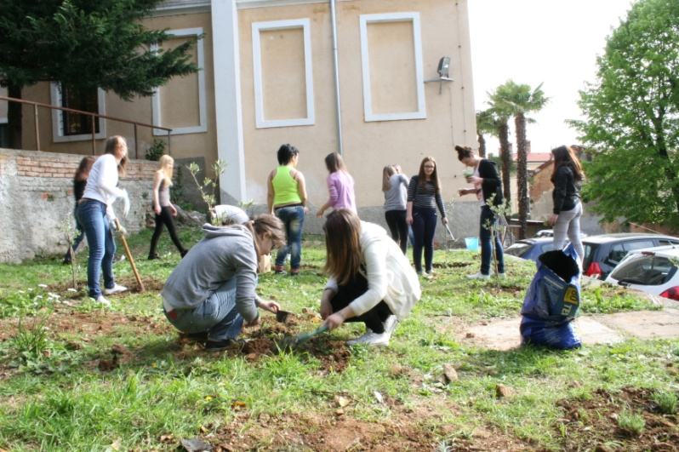

Slika 5. Radionica (Matetić)

# D:\My Documents\My Pictures\VRT OP\IMG_6134.jpg

Slika 6. Radionica (Matetić)

# D:\My Documents\My Pictures\VRT OP\IMG_6143.jpg

Slika 7. Radionica (Matetić)

**4. Prilozi**

**Prilog 1.**

OBRTNIČKA ŠKOLA OPATIJA

Bože Milanovića 3

Opatija

KOMUNALAC d. o. o.

Jurdani bb

51 213 Jurdani

ZAMOLBA ZA DONACIJU

Poštovani,

Ovim putem Vas molimo za suradnju u provedbi aktivnosti povodom obilježavanja Dana Obrtničke škole, 4. travnja 2014.g.

Obrtnička škola u Opatiji educira učenike za zanimanja kozmetičar, pediker i frizer. U sklopu kurikuluma su i nastavni predmeti Ljekovito bilje s botanikom, Ekologija, Biologija. Smatramo da je neposredno učenje i upoznavanje sa svojstvima i karakteristikama biljaka od velike važnosti za razvoj stručnosti i kvalitetno obrazovanje.

Jedna od planiranih aktivnosti povodom Dana škole je uređenje zelene površine u dvorištu škole sadnjom ukrasnog i autohtonog bilja. Voljeli bi učenicima naše škole omogućiti neposredno upoznavanje s autohtonim biljem te ih osvijestiti o važnosti očuvanja vegetacije na ovim prostorima. Time bi također uljepšali okoliš škole i omogućili upotrebu tog bilja tijekom praktične nastave. Ukoliko ste u mogućnosti, molimo Vas da donirate neke od sadnica sljedećih biljaka: lavanda (*Lavandula officinalis*), ružmarin (*Rusmarinus officinalis*), smilje (*Helichrysum arenarium*), perunike (*Iris sp.*), kadulja (*Salvia officinalis*) , mirta (*Myrtus communis*), agava (*Agava americana*), maslina (*Olea europea*), oleandar (*Nerium oleander*) i slične biljke koje imate na raspolaganju. Također bi nam dobro došlo nekoliko vreća kvalitetnije zemlje.

U nadi za uspješnom suradnjom, srdačno Vas pozdravljam,

Ravnateljica: Loredana Grdinić, prof.

**Prilog 2.**

# VRT OPATIJA-Model.jpg

**Prilog 3.**

